Slika, ki vsebuje besede grafika, risanka, grafično oblikovanje, oblikovanje

Opis je samodejno ustvarjen

**DOKUMENTACIJA EXPLORERAI**

**Pripravili: Katarina Lipovšek, Maja Prosenjak, Mihajlo Alimpić**

Vsebina

2 Uvod 4

3 Uporabljene tehnologije 5

3.1 React 5

3.2 React Native 5

3.3 Firebase 6

3.4 Google Maps API 6

3.5 Geocoding API 7

3.6 Google Vision API 7

3.7 OpenAI API 7

4 Opis funkcionalnosti 8

4.1 Diagram primerov uporabe 8

4.2 Mobilna aplikacija 8

4.2.1 Reševanje kviza 8

4.2.2 Delitev rezultatov kviza 9

4.2.3 Pregled poti 10

4.2.4 Prehod poti 11

4.2.5 Pregled lastne statistike 12

4.2.6 Prevajanje besedila in branje prevedenega besedila 13

4.2.7 Dodajanje poti 13

4.2.8 Urejanje poti 14

4.2.9 Prijava in registracija 15

4.2.10 Večjezičnost 15

4.3 Spletna aplikacija 16

4.3.1 Upravljanje s potmi 16

4.3.2 Dodajanje sezonskih poti 17

4.3.3 Pregled in brisanje uporabnikov 18

5 Uporabniški priročnik za uporabo administrativne plošče aplikacije ExplorerAI 18

5.1 Prijava v spletno administratorsko ploščo 18

5.2 Pregled vseh poti 19

5.3 Pregled registriranih uporabnikov aplikacije ExplorerAI 19

5.4 Izbris uporabnika 20

5.5 Dodajanje nove poti 21

5.6 Objava poti 23

5.7 Urejanje poti 24

5.8 Izbris poti 26

5.9 Odjava administratorja 27

6 Testiranje 28

6.1 Testni scenariji za aplikacijo Explorerai 28

6.1.1 Dodajanje nove poti 28

6.1.2 Večjezičnost 30

6.1.3 Kviz za personalizirano priporočilo poti 31

6.1.4 Deljenje rezultatov kviza na socialnih omrežjih 33

6.1.5 Vodenje uporabnika po poti 34

6.1.6 Urejanje osnutkov uporabniških poti 35

6.1.7 Prevajanje besedila 37

6.1.8 Predvajanje besedila 38

6.2 Poročilo testiranja mobilne aplikacije ExplorerAI 39

6.2.1 Dodajanje nove poti 39

6.2.2 Večjezičnost 41

6.2.3 Kviz za personalizirano priporočilo poti 42

6.2.4 Deljenje rezultatov kviza na socialnih omrežjih 43

6.2.5 Vodenje uporabnika po poti 43

6.2.6 Urejanje osnutkov uporabniških poti 44

6.2.7 Prevajanje besedila 46

6.2.8 Predvajanje besedila 47

6.3 Testni scenariji za administratorsko ploščo aplikacije ExplorerAI 48

6.3.1 Brisanje uporabnika 48

6.3.2 Dodajanje nove poti 49

6.3.3 Urejanje poti 51

6.3.4 Objava poti 52

6.3.5 Brisanje poti 53

6.4 Poročilo testiranja administratorske plošče aplikacije ExplorerAI 55

6.4.1 Poročilo testiranja v brskalniku Chrome: 55

6.4.2 Poročilo testiranja v brskalniku Firefox: 56

6.4.3 Poročilo testiranja v brskalniku Edge Chromium 57

7 Sestanki 57

7.1 Sestanek z mentorico – v živo (5.4.2024) 57

7.2 Sestanek ekipe - online (10.4.2024) 58

7.3 Sestanek ekipe - online (17.4.2024) 58

7.4 Sestanek ekipe - online (25.4.2024) 58

7.5 Sestanek z mentorico – v živo (15.5.2024) 59

7.6 Sestanek z mentorico – v živo (5.6.2024) 59

7.7 Sestanek ekipe – online (23.6.2024) 60

7.8 Sestanek ekipe - online (24.6.2024) 60

7.9 Sestanek ekipe – online (25.6.2024) 60

7.10 Sestanek z mentorico (26.6.2024) 60

7.11 Sestanek ekipe – online (27.6.2024) 60

7.12 Sestanek z mentorico – v živo (28.6.2024) 61

8 Zaključek 62

# Uvod

ExplorerAI je mobilna aplikacija, ki združuje vse, kar potrebujete med potovanjem, v eni preprosti rešitvi. Ne glede na to, ali iščete nasvet, kaj si ogledati, ne veste ali potrebujete pomoč pri razumevanju tujega jezika, je ExplorerAI tu za vas.

Naša aplikacija vam omogoča, da odkrijete različne poti po Mariboru. Če je izbira poti pretežka, vam ExplorerAI ponuja personalizirane predloge poti glede na vaše interese. Ko izberete pot, vam aplikacija pokaže lokacije znamenitosti na zemljevidu, opise znamenitosti in časovne podatke. Poleg tega lahko beležite svojo statistiko uporabe in dodajate svoje predloge poti.

Dokumentacija aplikacije ExplorerAI se začne z opisom uporabljenih tehnologij ter predstavitvijo glavnih funkcionalnosti mobilne in spletne aplikacije. Sledi uporabniški priročnik za uporabno administratorske plošče. Vključeno je tudi poglavje posvečeno testiranju. To zajema testne scenarija za funkcionalnosti aplikacije in poročila funkcionalnega testiranja. Za konec smo vključili še zapiske s sestankov in zaključne besede.

# Uporabljene tehnologije

Slika, ki vsebuje besede diagram, besedilo, načrt, skica

Opis je samodejno ustvarjen

## React

React je knjižnica za razvijanje uporabniških vmesnikov. Z njo lahko gradimo dinamične in odzivne spletne strani. Za njeno uporabo smo se odločili, ker smo to tehnologijo med študijem skozi šolske naloge in projekte veliko uporabljali in se z njo dobro spoznali. Poleg tega pa za React obstaja veliko dodatnih knjižnic in orodij za razvoj, s katerimi je kompatibilen, kar je dodatno potrdilo našo izbiro. Z Reactom smo razvili spletno aplikacijo, ki v našem primeru služi kot administrativna plošča ExplorerAI.

Link do uradne spletne strani tehnologije: <https://react.dev/>



## React Native

React Native se uporablja za razvoj uporabniških vmesnikov za tako Android, kot tudi iOS mobilne aplikacij. Za uporabo te tehnologije smo se odločili, ker smo skozi študij pridobili veliko izkušenj z uporabo React, zato se nam ni bilo treba učiti nove tehnologije le za ta projekt, kar je pospešilo sam razvoj aplikacije.

Link do uradne spletne strani tehnologije: <https://reactnative.dev/>



## Firebase

Firebase je platforma za razvoj mobilnih in spletnih aplikacij, ki ponuja širok nabor različnih orodij. Prav zaradi tega smo se odločili za njeno uporabo, saj je vse na enem mestu. Uporabili smo:

* Firestore Database: sem shranjujemo vse podatke o uporabnikih, ki se na našo aplikacijo registrirajo in poteh, ki so dodane
* Authentication: preko tega orodja, uporabnikom omogočamo prijavo in registracijo, pri tem, da se geslo varno shranijo, saj se za hashirajo
* Hosting: spletno aplikacijo gostimo preko Firebase-a

Link do uradne spletne strani tehnologije: <https://firebase.google.com/>



## Google Maps API

Google Maps API v okviru platforme Google Maps Platform ponuja veliko storitev za integracijo zemljevidov ter drugih funkcionalnosti, ki so z njimi povezane. Zanj smo se odločili, zaradi njegovega širokega nabora funkcionalnosti in obsežne dokumentacije, saj je zaradi tega sama implementacija in uporaba API-ja potekala hitreje. Uporabili smo ga za vso delo z zemljevidi v okviru naše aplikacije.

Link do uradne spletne strani tehnologije: <https://developers.google.com/maps>



## Geocoding API

Geocoding API prav tako deluje v okviru Google Maps Platform ter omogoča pretvorbo lokacije na zemljevidu v koordinate, za kar smo ga tudi mi uporabili v naši aplikaciji, saj smo v podatkovno bazo shranjevali točne koordinate določene lokacije. Zanj smo se odločili, ker smo iz iste platforme že uporabljeli Google Maps API.

Link do uradne spletne strani dokumentacije: <https://developers.google.com/maps/documentation/geocoding/overview>



## Google Vision API

Google Vision API omogoča integracijo napredne obdelave in analize slik, zaradi njegovega nabora funkcionalnosti pa smo se zanj tudi odločili. Uporabili smo ga za prebiranje teksta iz slike, da smo ga nato lahko prevedli z OpenAI API-jem.

Link do uradne spletne strani: <https://cloud.google.com/vision>



## OpenAI API

OpenAI API ponuja širok nabor storitev OpenAI. Preko tega API-ja lahko dostopamo do naprednih modelov umetne inteligence in njihovih funkcionalnosti. V našem primeru smo uporabili modela GPT-3.5 Turbo in TTS. Prvega smo uporabili za prevajanje teksta, drugega pa za pretvorbo »text-to-speech«, pri čimer smo preveden text pretvorili v govor. Za ta API smo se odločili, zaradi njegove razširjene uporabe, ter ker je ponujal širok nabor orodij.

Link do uradne spletne strani tehnologije: <https://openai.com/index/openai-api/>



# Opis funkcionalnosti

## Diagram primerov uporabe

Slika, ki vsebuje besede besedilo, diagram, rokopis, posnetek zaslona

Opis je samodejno ustvarjen

## Mobilna aplikacija

### Reševanje kviza

Uporabniki ExplorerAI, ki ne vedo točno, kakšno pot bi prehodili, lahko rešijo kratek kviz, ki jim bo na koncu predlagal tip poti, ki bi zanje najbolj ustrezal, glede na njihove odgovore. Nahaja se na domači strani aplikacije, poleg promocije sezonskih poti in najbolj popularne poti. Kviz vsebuje 7 vprašanj, ki uporabnika vprašajo o tem, kako se počuti in kaj ima rad na različnih področjih. Kviz ima 3 različne tipe poti, ki jih lahko poda kot rešitev: športne poti, kulturne poti in poti v naravi. Ko uporabnik kviz konča, se bo prejel en izmed teh tipov kot rešitev, hkrati pa mu bodo podane vse poti iz baze zapisanih poti, ki se ujemajo z njegovim danim tipom.

Slika, ki vsebuje besede besedilo, posnetek zaslona, pisava, številka

Opis je samodejno ustvarjen 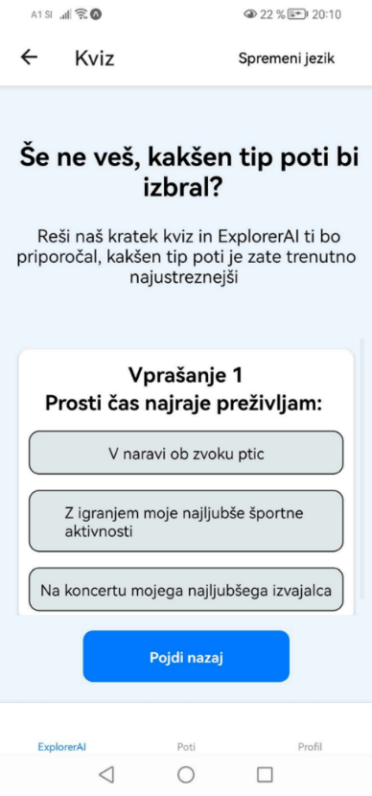 Slika, ki vsebuje besede besedilo, posnetek zaslona, pisava, številka

Opis je samodejno ustvarjen

### Delitev rezultatov kviza

Ob koncu rešenega kviza, lahko uporabnik svoj rezultat deli z drugimi preko sporočil katerekoli aplikacije, ki to omogoča (npr. Instagram, Facebook, Outlook,...). Če se uporabnik za to odloči, na koncu kviza preprosto klikne na gumb »Deli rezultat kvia«, aplikacija pa mu samodejno ustvari sporočilo, v katerem sporoči uporabnikov rezultat kviza, hkrati pa prejemnika sporočila povabi, da tudi sam obišče aplikacijo ExplorerAI in reši kviz.

Slika, ki vsebuje besede besedilo, posnetek zaslona, računalniška ikona, operacijski sistem

Opis je samodejno ustvarjen

### Pregled poti

Na zavihku »Poti«, si uporabnik lahko ogleda vse poti, ki so trenutno zabeležene v bazi poti. Za vsako izmed poti si lahko ogleda najprej ime, opis, predvideno trajanje poti, število znamenitosti, ki jih pot vsebuje in število, ki nam pove, kolikokrat so uporabniki določeno pot prehodili. V desnem zgornjem kotu posamezne poti lahko vidimo, če je pot sezonska (pot, ki je aktivna le v določenem obdobju, v katerem jo imajo uporabniki možnost prehoditi) ali ni sezonska oziroma je javna. Uporabnik lahko na posamezno pot klikne, pri čemer se mu o dani poti prikaže še več informacij. Prikaže se mu seznam vseh znamenitosti, ki so za določeno pot zabeležene, pri vsaki izmed njih pa je podano ime, opis ter možnost, da uporabnik pot prehodi.

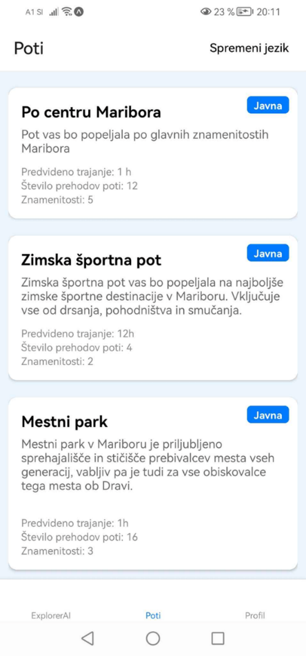 Slika, ki vsebuje besede besedilo, posnetek zaslona, pisava, številka

Opis je samodejno ustvarjen

### Prehod poti

Uporabnik lahko na seznamu vseh poti izbere tisto, ki jo želi prehoditi in nanjo klikne. Na koncu seznama znamenitosti poti je gumb »Začni«, katerega uporabnik klikne, da pot prehodi. Odpre se mu zemljevid, na katerem so po vrsti označene vse znamenitosti dane poti, med njimi pa je povezana pot. Ob odprtju tega zemljevida se uporabniku avtomatsko sproži štoparica, ki meri, kako dolgo bo uporabnik hodil po dani poti. Poleg tega, ima v kilometrih zapisano, kako dolga je pot ter navedeno število vseh znamenitosti, ki jih pot vsebuje. Prav tako je navedeno, kako dolgo je predvideno, da uporabnik potrebuje, da prehodi pot od začetka do konca. Med hojo po poti je omogočen ogled informacij o poti in znamenitostih, ki se na poti nahajajo. Ko uporabnik pot prehodi, lahko klikne na gumb »Končaj«. S tem se bo njegova štoparica zaključila, aplikacija pa ga bo obvestila o času, ki ga je potreboval, da je pot prehodil. V bazi se bo povečalo število, ki nam pove, kolikokrat je bila dana pot prehojena, če pa je uporabnik prijavljen, pa se bo v bazo zabeležil tudi njegov rezultat.

Slika, ki vsebuje besede besedilo, posnetek zaslona, pisava, diagram

Opis je samodejno ustvarjenSlika, ki vsebuje besede besedilo, posnetek zaslona, pisava, številka

Opis je samodejno ustvarjen

### Pregled lastne statistike

Na svojem profilu ima uporabnik možnost vpogleda svoje statistike uporabe aplikacije. Za tekoče leto si lahko s pomočjo različnih grafov ogleda, koliko različnih poti je prehodil, koliko poti je prehodil v posameznem mesecu in število minut, ki jih je prehodil v določenem mesecu.

Slika, ki vsebuje besede besedilo, pisava, grafični prikaz, diagram

Opis je samodejno ustvarjen

### Prevajanje besedila in branje prevedenega besedila

Prijavljen uporabnik lahko na svojem profilu prevede besedilo iz slike iz kateregakoli jezika v enega izmed ponujenih jezikov. Uporabnik lahko iz svoje galerije slik poišče eno izmed slik z besedilom, ki jo želi prevesti, lahko pa tudi uporabi svojo kamero in v svoji okolici slika in obreže tekst, ki ga želi prevesti znotraj ExplorerAI aplikacije. Ko aplikacija sliko analizira in izloči podano besedilo, uporabnik izbere jezik, v katerega želi prevesti tekst in klikne »Prevedi«, kar mu ustvari prevod. Podan prevod lahko aplikacija na glas prebere. Vse kar mora uporabnik narediti je, da pod prevedenim tekstom generira glasovno datoteko in jo nato predvaja.

Slika, ki vsebuje besede besedilo, posnetek zaslona, pisava, programska oprema

Opis je samodejno ustvarjen

### Dodajanje poti

Vsak prijavljen uporabnik ima možnost, da doda novo lastno pot znotraj svojega profila. Najprej mora podati neke osnovne informacije o poti, kot je ime, opis in predvideno trajanje poti, kot on predvideva da bo. Po želji lahko doda tudi razne oznake, s katerimi lahko že na hitro signalizira sebi ali ostalim uporabnikom, kakšna je ta pot. Nato lahko svoji poti doda različne znamenitosti. Za vsako izmed njih lahko določi ime, opis in lokacijo, kjer se znamenitost nahaja. To lokacijo lahko poišče na zemljevidu, v primeru, pa da točno pozna lokacijo znamenitosti, jo lahko poišče preko naslova. Med dodajanjem lahko pot kadarkoli shrani med svoje osnutke, ter se k njej vrne kasneje in jo izpolni do konca. Ko se odloči, da je pot vnesel v celoti, jo lahko objavi, kar pomeni, da bo pot vidna vsem uporabnikom, tako prijavljenim kot ne prijavljenim. Če tega ne želi, jo lahko pusti med osnutki.

Slika, ki vsebuje besede besedilo, posnetek zaslona, pisava, številka

Opis je samodejno ustvarjen Slika, ki vsebuje besede besedilo, posnetek zaslona, pisava, številka

Opis je samodejno ustvarjen Slika, ki vsebuje besede besedilo, zemljevid, posnetek zaslona, pisava

Opis je samodejno ustvarjen

### Urejanje poti

Uporabnik lahko svoje objavljene poti ureja. Pri tem lahko spremeni vse informacije o poti, ali pa le eno določeno. Omogočeno ima dodajanje novih znamenitosti ter urejanje ali brisanje že obstoječih. Prav tako ima možnost, da celotno pot izbriše.

Slika, ki vsebuje besede besedilo, posnetek zaslona, pisava, številka

Opis je samodejno ustvarjen

### Prijava in registracija

Za uporabo določenih funkcionalnosti se mora uporabnik registrirati ali prijaviti v aplikacijo. Ob registraciji more navesti le svojo e-pošto in geslo, s katerim se nato prijavlja v aplikacijo. Ob uspešni prijavi je uporabnik preusmerjen na svoj profil, kjer lahko dostopa do določenih funkcionalnosti, kot so beleženje lastnih poti, prevajanje besedila in pregled lastne statistike uporabe. Na zaslonu svojega profila se nahaja tudi možnost, da se uporabnik odjavi.

Slika, ki vsebuje besede besedilo, posnetek zaslona, pisava, številka

Opis je samodejno ustvarjen Slika, ki vsebuje besede besedilo, posnetek zaslona, pisava, številka

Opis je samodejno ustvarjen

### 4.2.10 Večjezičnost

Mobilna aplikacija podpira večjezičnost, pri kateri je aplikacijo mogoče uporabljati v določenih podanih jezikih: slovenščina, angleščina, nemščina, italijanščina, španščina in francoščina.

Slika, ki vsebuje besede besedilo, posnetek zaslona, pisava, oblikovanje

Opis je samodejno ustvarjen

## Spletna aplikacija

### Upravljanje s potmi

Spletna aplikacija ExplorerAI služi kot administrativna plošča, kjer ima administrator vpogled nad vsemi potmi, ki se nahajajo v aplikaciji. Za vsako pot si lahko ogleda njene informacije (npr. ime, opis, znamenitosti,...), vpogled pa ima tudi nad tem, ali je pot v osnutkih ali ne. Poti lahko administrator tudi dodaja, ureja ali briše.

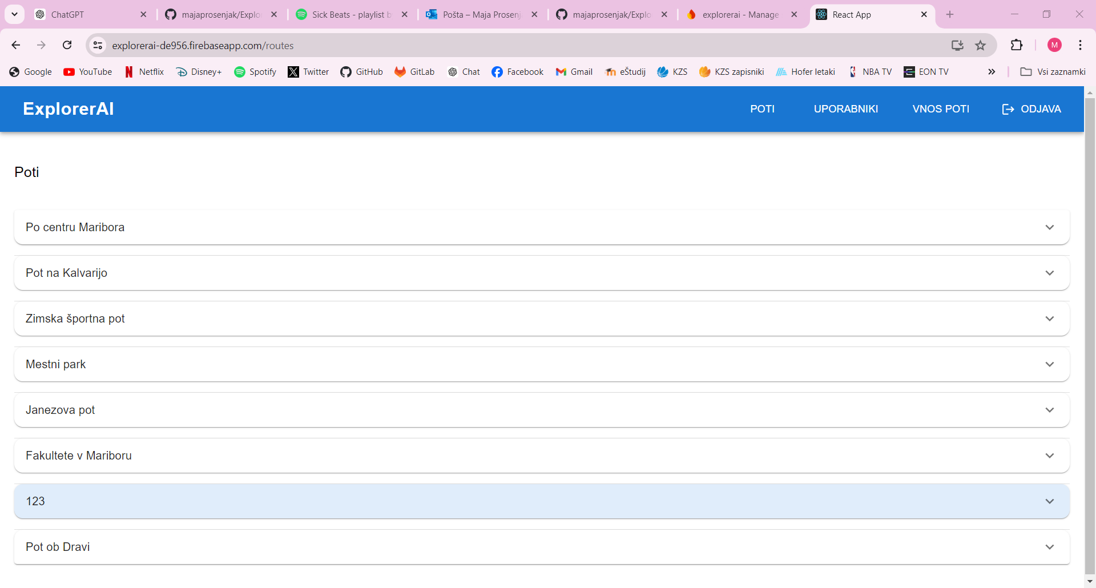

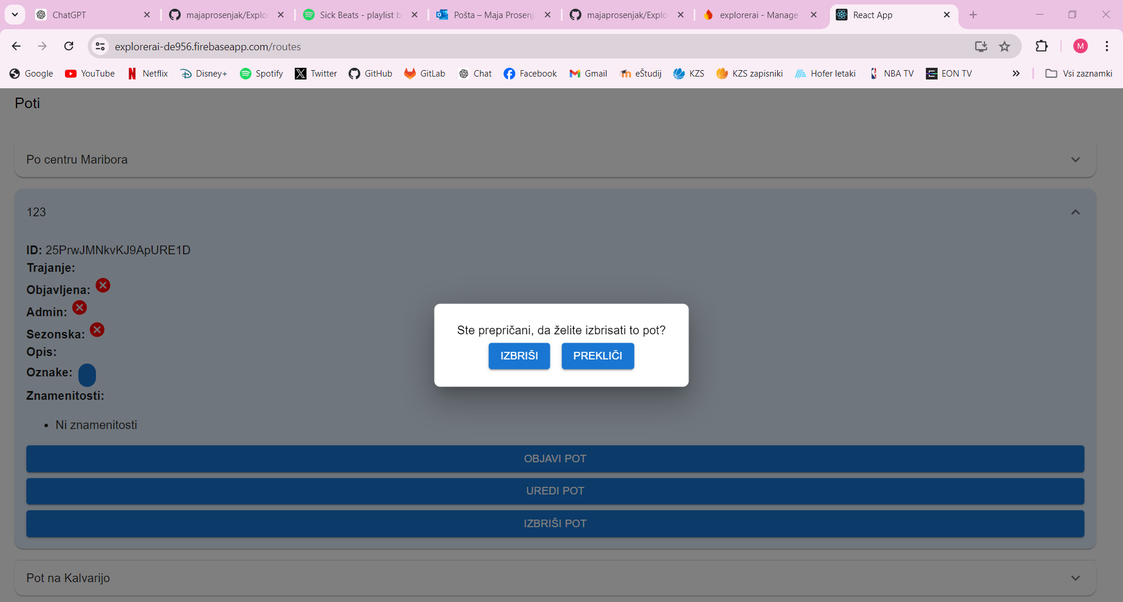

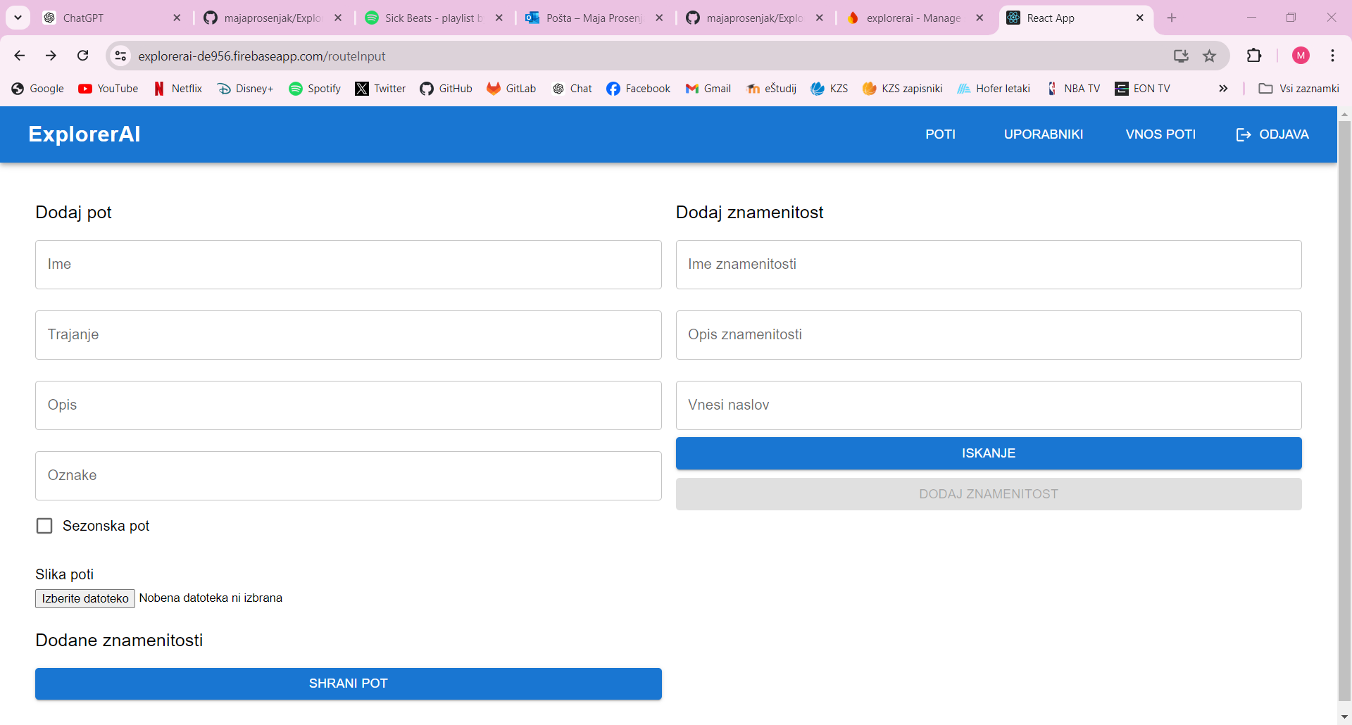

### Dodajanje sezonskih poti

Poleg dodajanja navadnih poti, ima administrator možnost, da doda t.i. sezonske poti, česar navadni uporabnik ne more narediti. Sezonske poti so tiste, za katere je predvideno, da bodo aktivne le znotraj točno določenega časovnega obdobja. Znotraj tega obdobja bo uporabnikom omogočeno, da te poti tudi prehodijo. Pri dodajanju se te poti od navadnih razlikujejo v tem, da jim administrator določi začetni in končni datum njene veljavnosti. Po dodajanju se shranijo med ostale poti.

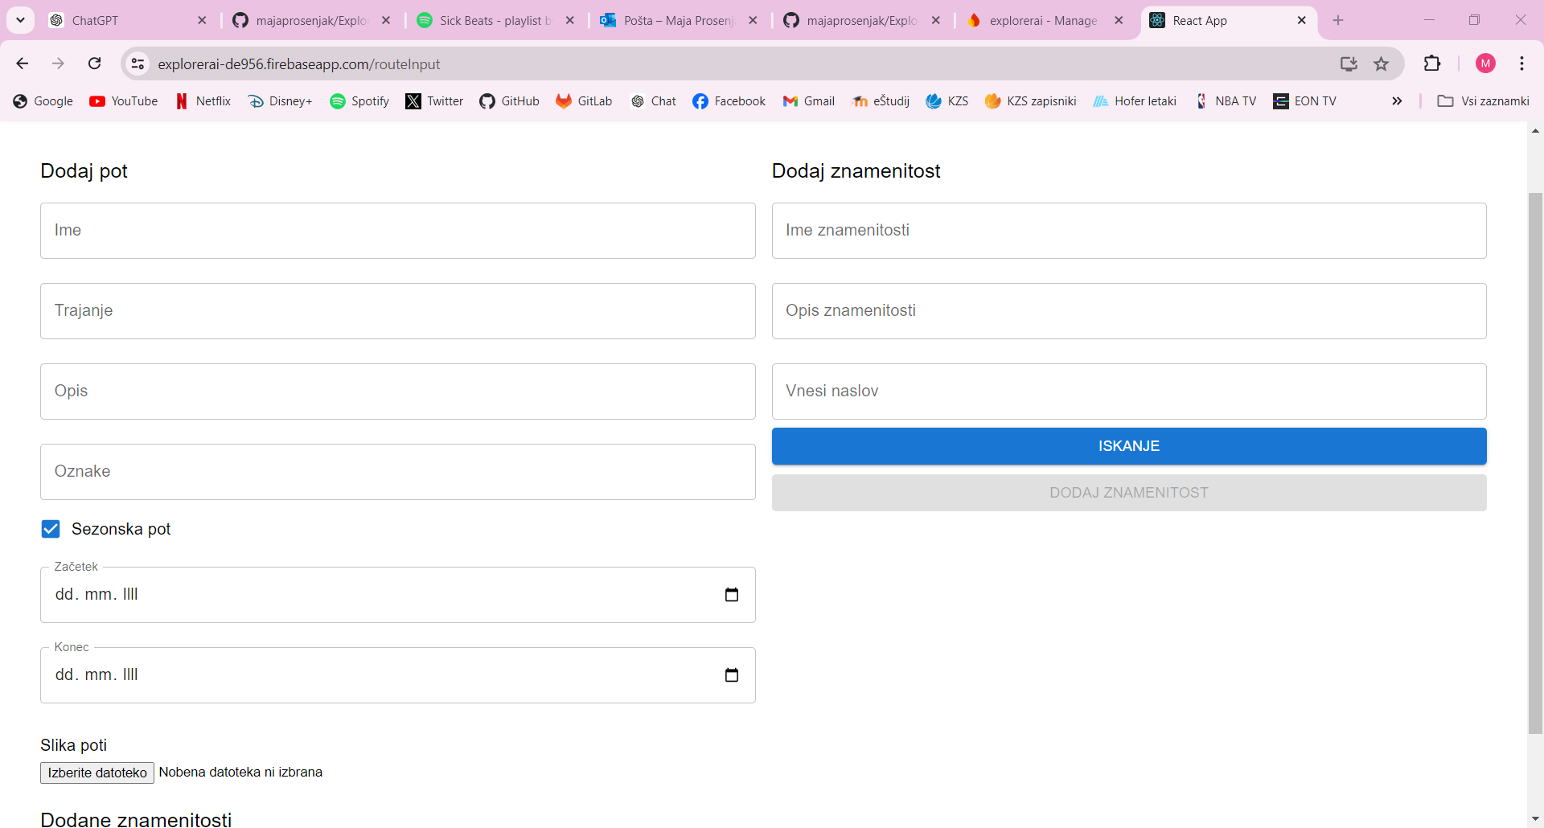

### Pregled in brisanje uporabnikov

Ob poteh, ima administrator vpogled tudi nad vsemi uporabniki, ki so se registrirali v aplikacijo ExplorerAI. Ob vsakem uporabniku je napisan njegov mail, po čimer se uporabniki tudi identificirajo. Administrator lahko uporabnika izbriše, pri čemer mora ta izbris tudi potrditi, saj se s tem uporabnik dokončno izbriše iz baze podatkov.

Slika, ki vsebuje besede besedilo, pisava, posnetek zaslona

Opis je samodejno ustvarjen

# Uporabniški priročnik za uporabo administrativne plošče aplikacije ExplorerAI

## Prijava v spletno administratorsko ploščo

Navodila za prijavo v spletno administratorsko ploščo aplikacije ExplorerAI:

1. Obiščite spletno mesto: <https://explorerai-de956.web.app>
2. Vnesite prijavne podatke:

* Email: [admin@eai.si](mailto:admin@eai.si)
* Geslo: admin.eai

1. Kliknite gumb »Prijava«.

Slika, ki vsebuje besede besedilo, posnetek zaslona, operacijski sistem, oblikovanje

Opis je samodejno ustvarjen

## Pregled vseh poti

Navodila za pregled vseh poti, ki obstajajo v aplikaciji ExplorerAI.

1. Prijavite se v administratorsko ploščo.
2. Če se še nahajate na spletnem mestu »/routes«, v navigacijski vrstici kliknite gumb »Poti« ali naslov »ExplorerAI«.



1. Ko se nahajate na strani »Poti«, je na voljo pregled vseh poti.
2. Poti, ki so obarvane svetlo modro, še niso objavljene.



1. Ob kliku na puščico, se pokažejo podrobnosti o poti.



## Pregled registriranih uporabnikov aplikacije ExplorerAI

Navodila za pregled registriranih uporabnik aplikacije ExplorerAI:

1. Prijavite se v administratorsko ploščo.
2. V navigacijski vrstici kliknite gumb »Uporabniki«.



1. Odpre se vam stran »Uporabniki«, kjer imate pregled nad vsemi uporabniki, ki so se registrirali v aplikaciji ExplorerAI.

Slika, ki vsebuje besede besedilo, pisava, posnetek zaslona

Opis je samodejno ustvarjen

## Izbris uporabnika

Navodila za izbris uporabnika iz seznama registriranih uporabnikov aplikacije ExplorerAI:

1. Prijavite se v administratorsko ploščo.
2. V navigacijski vrstici kliknite gumb »Uporabniki«.
3. Odpre se vam stran »Uporabniki«, kjer imate pregled nad vsemi uporabniki, ki so se registrirali v aplikaciji ExplorerAI.
4. Kliknite na ikono koša ob uporabniku, ki ga želite izbrisati.

Slika, ki vsebuje besede besedilo, pisava, posnetek zaslona

Opis je samodejno ustvarjen

1. Odpre se pojavno okno, ki vas vpraša o vaši odločitvi.

**POZOR:** Uporabnik bo trajno izbrisan s seznama registriranih uporabnikov in bo posledično izgubil dostop do nekaterih funkcij aplikacije.

V kolikor res želite izbrisati uporabnika, kliknite gumb »Da«. Če uporabnika ne želite izbrisati, kliknite gumb »Prekliči«.

Slika, ki vsebuje besede besedilo, pisava, posnetek zaslona

Opis je samodejno ustvarjen

1. Po potrditvi izbrisa, uporabnik izgine s seznama registriranih uporabnikov.

## Dodajanje nove poti

Navodila za dodajanje nove poti v aplikacijo ExplorerAI:

1. Prijavite se v administratorsko ploščo.
2. V navigacijski vrstici kliknite gumb »Vnos poti«.



1. Odpre se stran za dodajanje poti.

Slika, ki vsebuje besede besedilo, posnetek zaslona, številka, vrstica

Opis je samodejno ustvarjen

1. Najprej izpolnite podatke o poti na levi strani spletne strani.
2. Za dodajanje oznak vpišite oznako in kliknite tipko Enter. Oznake se bodo prikazale pod vnosnim poljem.

Slika, ki vsebuje besede posnetek zaslona, besedilo, vrstica, pravokotnik

Opis je samodejno ustvarjen

1. Če je pot sezonska, kliknite ne kvadratek »Sezonska pot«. Odprli se bosta dve vnosni polji, kjer izberete začetni datum sezone te poti in končni.

Slika, ki vsebuje besede besedilo, vrstica, posnetek zaslona

Opis je samodejno ustvarjen

1. Ko izpolnite podatke o poti na levi strani, začnite izpolnjevati podatke o znamenitostih te poti na desni strani spletne strani.
2. Vnesite ime in opis znamenitosti.
3. Vnesite naslov znamenitosti in kliknite gumb »Iskanje«.

Slika, ki vsebuje besede besedilo, posnetek zaslona, pisava

Opis je samodejno ustvarjen

Ta bo naslov pretvoril v koordinate, ki se prikažejo pod gumbom. Če se ne prikažejo, pomeni, da iskan naslov ne obstaja.

Slika, ki vsebuje besede besedilo, posnetek zaslona, pisava

Opis je samodejno ustvarjen

**POZOR:** Lokacije znamenitosti je obvezen podatek. Dokler ne boste vnesli pravilnega naslova in ga poiskali, gumba za dodajanje znamenitosti poti ne bo mogoče klikniti.

1. Ko so koordinate najdene, kliknite gumb »Dodaj znamenitost«.

Slika, ki vsebuje besede besedilo, posnetek zaslona, pisava

Opis je samodejno ustvarjen

1. Znamenitost se vam bo prikazala na levi spodnji strani ekrana.

Slika, ki vsebuje besede besedilo, posnetek zaslona, vrstica

Opis je samodejno ustvarjen

Če želite dodati novo znamenitost, ponovite točke 8 – 11.

1. Ko ste vnesli vse podatke o poti, kliknite gumb »Shrani pot«. Slika, ki vsebuje besede besedilo, posnetek zaslona, pisava, programska oprema

   Opis je samodejno ustvarjen
2. Pojavno okno vas bo vprašalo, ali res želite shraniti pot. Shranjevanje potrdite s klikom na gumb »Da«. Če še ne želite shraniti poti, kliknite gumb »Ne«.

Slika, ki vsebuje besede besedilo, posnetek zaslona, pravokotnik, pisava

Opis je samodejno ustvarjen

## Objava poti

Navodila, kako poti spremeniti status iz »neobjavljena« na »objavljena«:

1. Prijavite se v administratorsko ploščo.
2. Če se še nahajate na spletnem mestu »/routes«, v navigacijski vrstici kliknite gumb »Poti« ali naslov »ExplorerAI«.



1. Ko se nahajate na strani »Poti«, je na voljo pregled vseh poti.
2. Poti, ki so obarvane svetlo modro, še niso objavljene.



1. Kliknite na puščico, da se pokažejo podrobnosti o poti.



1. Za objavo poti, kliknite na gumb »Objavi pot«.

Slika, ki vsebuje besede posnetek zaslona, besedilo, pisava, električno modra

Opis je samodejno ustvarjen

POZOR: S klikom na gumb »Objavi pot«, boste poti spremenili status iz »neobjavljena« na »objavljena«, kar pomeni, da bo pot vidna vsem registriranim uporabnikom aplikacije ExplorerAI.

1. Po tem, ko objavite pot, se ta obarva belo in pri podrobnostih poti se pri točki »Objavljena« prikaže zelena kljukica.

Slika, ki vsebuje besede besedilo, vrstica, bela, pisava

Opis je samodejno ustvarjen

## Urejanje poti

Navodila za urejanje poti:

1. Prijavite se v administratorsko ploščo.
2. Če se še nahajate na spletnem mestu »/routes«, v navigacijski vrstici kliknite gumb »Poti« ali naslov »ExplorerAI«.



1. Ko se nahajate na strani »Poti«, je na voljo pregled vseh poti. Kliknite na puščico ob poti, ki jo želite urediti, da se vam prikažejo podrobnosti.



1. Kliknite gumb »Uredi pot«.

Slika, ki vsebuje besede posnetek zaslona, besedilo, pravokotnik, vrstica

Opis je samodejno ustvarjen

1. Odpre se stran za urejanje poti, kjer lahko spremenite podatke o poti.
2. Če želite poti spremeniti status iz »objavljena« na »neobjavljena«, kliknite označen kvadratek.

Slika, ki vsebuje besede pisava, logotip, besedilo, grafika

Opis je samodejno ustvarjen

1. Če želite poti odstraniti določeno znamenitost, kliknite gumb »Odstrani znamenitost«.

Slika, ki vsebuje besede besedilo, posnetek zaslona, pisava

Opis je samodejno ustvarjen

1. Po končanem urejanju poti, kliknite gumb »Shrani«. Če želite vse spremembe zavreči, kliknite gumb »Prekliči«.



## Izbris poti

Navodila za izbris poti iz aplikacije ExplorerAI:

1. Prijavite se v administratorsko ploščo.
2. Če se še nahajate na spletnem mestu »/routes«, v navigacijski vrstici kliknite gumb »Poti« ali naslov »ExplorerAI«.



1. Ko se nahajate na strani »Poti«, je na voljo pregled vseh poti. Kliknite na puščico ob poti, ki jo želite izbrisati, da se vam prikažejo podrobnosti.



1. Kliknite gumb »Izbriši pot«.

Slika, ki vsebuje besede posnetek zaslona, besedilo, pravokotnik, vrstica

Opis je samodejno ustvarjen

1. Prikazalo se bo pojavno okno, ki vas bo povprašalo, ali ste prepričani, da želite pot izbrisati. V kolikor želite pot izbrisati, kliknite gumb »Izbriši«. Če poti ne želite izbrisati, kliknite gumb »Prekliči«.

**POZOR:** Izbris poti je trajen. Po izbrisu bo pot odstranjena iz aplikacije ExplorerAI in s seznama vseh poti. Pot ne bo več na voljo tako uporabnikom aplikacije ExlorerAI kot tudi administratorju. Obnovitev poti po izbrisu ni mogoča.

Slika, ki vsebuje besede besedilo, posnetek zaslona, pisava, pravokotnik

Opis je samodejno ustvarjen

## Odjava administratorja

Navodila za odjavo administratorja iz administratorske plošče aplikacije ExplorerAI:

1. Prijavite se v administratorsko ploščo.
2. V navigacijski vrstici kliknite gumb »Odjava«.



1. Po uspešni odjavi ste preusmerjeni na stran za prijavo.

# Testiranje

V okviru testiranja aplikacije ExplorerAI smo se osredotočili na testiranje funkcionalnosti nobilne aplikacije in spletne aplikacije - administratorske plošče. Pri funkcijskem testiranju smo preverjali, ali funkcionalnosti delujejo tako, kot smo si zadali. Iskali smo napake vmesnika, funkcije, ki morebiti delujejo napačno, napake z dostopom do podatkov iz podatkovne baze ipd.

Testiranja smo se lotili s pisanjem testnih scenarijev, kjer smo definirali pravilno obnašanje naše aplikacije. Sledilo je izvajanje samih testov. Ker gre za manjši projekt in aplikacijo, ki nima ogromnega števila funkcionalnosti, smo se odločili, da bomo funkcijske teste izvajali ročno. To nam je omogočilo bolj naključno testiranje in odkrivanje napak, ki niso bile načrtovane.

Pri testiranju administratorske plošče aplikacije ExplorerAI smo si pomagali z orodjem za avtomatizacijo testov Katalon. V orodju smo najprej ustvarili teste, ki so testirali delovanje funkcionalnosti, nato pa jih preizkusili v različnih okoljih.

## Testni scenariji za aplikacijo Explorerai

### Dodajanje nove poti

|  |  |
| --- | --- |
| **ExplorerAI-TestniScenarij-DodajanjeNovePoti** | |
| **Aplikacija:** ExplorerAI | **Datum scenarija:** 20. 6. 2024 |
| **Verzija:** 1.0 | |

|  |
| --- |
| **Namen:** |
| Namen testnega scenarija je preveriti, ali lahko uporabnik uspešno doda novo pot. |
| **Predpogoji:** |
| 1. Uporabnik je že registriran in prijavljen v sistem. |
| **Vhodni podatki:** |
| 1. Ime poti 2. Opis poti 3. Trajanje poti 4. Oznake poti 5. Začetek sezone poti 6. Konec sezone poti 7. Ime znamenitosti 8. Opis znamenitosti 9. Naslov znamenitosti |

|  |  |  |
| --- | --- | --- |
| **Scenarij testiranja** | | |
| Korak | Akcija | Pričakovan rezultat |
| 1. | Uporabnik na uporabniškem profilu klikne gumb »Dodaj novo pot«. | Odpre se stran za dodajanje nove poti. |
| 2. | Uporabnik vnese vhodne podatke: ime poti, predvideno trajanje, opis, oznake, datum začetka in konca sezone poti. | Vpisani podatki se pojavijo v vnosnih poljih. |
| 3. | Uporabnik klikne gumb »Dodaj znamenitost«. | Prikaže se zaslon za dodajanje znamenitosti. |
| 4. | Uporabnik vnese vhodne podatke: ime znamenitosti, opis. | Vpisani podatki se pojavijo v vnosnih poljih. |
| 5. | Uporabnik klikne gumb »Lokacija znamenitosti«. | Odpre se zaslon z zemljevidom ter vnosnim poljem za iskanje lokacije znamenitosti. |
| 6. | Uporabnik vnese naslov znamenitosti in klikne gumb »Išči«. | Na zemljevidu se označi vpisana lokacija. |
| 7. | Uporabnik klikne gumb »Dodaj«. | Uporabnik je preusmerjen na zaslon za dodajanje znamenitosti, kjer so zapisane koordinate znamenitosti. |
| 8. | Uporabnik klikne gumb »Dodaj znamenitost«. | Uporabnik je preusmerjen na zaslon za dodajanje poti, kjer je pod seznamom dodanih znamenitosti izpisana znamenitost, ki jo je dodal. |
| 9. | Uporabnik klikne gumb »Shrani pot«. | Pojavi se okno, ki uporabnika vpraša, če res želi shraniti pot. |
| 10. | Uporabnik klikne »Da«. | Pojavi se pojavno okno, ki uporabniku sporoči, da je uspešno shranil pot in mu ponudi gumb za ogled njegovih poti. |

|  |  |  |
| --- | --- | --- |
| **Pogoji uspešnega zaključka** | | |
| Korak | Pogoj | Opis |
| 1. | Uporabniku se prikaže pojavno okno, ki potrjuje uspešnost dodajanja nove poti. | Ko uporabnik shrani pot, se mu mora prikazati pojavno okno ki potrjuje uspešnost shranjevanja poti in uporabniku ponudi gumb za preusmeritev na stran z njegovimi osnutki poti. |
| 2. | Nova pot se pojavi na seznamu osnutkov uporabnikovih poti. | Ko uporabnik doda novo pot, se mora ta pokazati na seznamu osnutkov uporabnikovih poti, kjer je dokler uporabnik poti ne objavi. |

|  |
| --- |
| **Opombe, komentarji** |
| Nekateri vhodni podatki niso obvezni. Obvezni vhodni podatki so lokacija znamenitosti, brez katerih ni mogoče nadaljevati vnosa nove poti. |

### Večjezičnost

|  |  |
| --- | --- |
| **ExplorerAI-TestniScenarij-Večjezičnost** | |
| **Aplikacija:** ExplorerAI | **Datum:** 20. 6. 2024 |
| **Verzija:** 1.0 | |

|  |
| --- |
| **Namen:** |
| Namen testnega scenarija je preveriti delovanje večjezičnosti v aplikaciji ExplorerAI. |
| **Predpogoji:** |
| / |
| **Vhodni podatki:** |
| 1. Izbran jezik |

|  |  |  |
| --- | --- | --- |
| **Scenarij testiranja** | | |
| Korak | Akcija | Pričakovan rezultat |
| 1. | Uporabnik odpre domačo stran aplikacije. | Prikaže se domača stran aplikacije. |
| 2. | Uporabnik klikne gumb »Spremeni jezik«. | Odpre se stran s seznamom jezikov, ki so na voljo. |
| 3. | Uporabnik klikne na izbran jezik. | Besedilo v aplikacije se prikazuje v izbranem jeziku. |

|  |  |  |
| --- | --- | --- |
| **Pogoji uspešnega zaključka** | | |
|  | Pogoj | Opis |
| 1. | Besedilo aplikacije se prikaže v izbranem jeziku. | Po izbiri jezika, aplikacije prikazuje besedilo v jeziku, ki ga je izbral uporabnik. |

|  |
| --- |
| **Opombe, komentarji** |
| V aplikaciji se v izbranem jeziku ne prikazujejo podatki kot so ime poti, opis poti, oznake itd. Ti podatki se prikazujejo v jeziku, v katerem je bila pot ustvarjena. |

### Kviz za personalizirano priporočilo poti

|  |  |
| --- | --- |
| **ExplorerAI-TestniScenarij-priporočiloPoti** | |
| **Aplikacija:** ExplorerAI | **Datum:** 20. 6. 2024 |
| **Verzija:** 1.0 | |

|  |
| --- |
| **Namen:** |
| Namen testnega scenarija je preveriti delovanje kviza za personalizirano priporočilo poti uporabniku. |
| **Predpogoji:** |
| / |
| **Vhodni podatki:** |
| 1. Odgovor na vprašanje 1 2. Odgovor na vprašanje 2 3. Odgovor na vprašanje 3 4. Odgovor na vprašanje 4 5. Odgovor na vprašanje 5 6. Odgovor na vprašanje 6 7. Odgovor na vprašanje 7 |

|  |  |  |
| --- | --- | --- |
| **Scenarij testiranja** | | |
| Korak | Akcija | Pričakovan rezultat |
| 1. | Uporabnik odpre domačo stran aplikacije. | Prikaže se domača stran aplikacije. |
| 2. | Uporabnik klikne gumb »Pojdi na kviz«. | Odpre se stran s kvizom. |
| 3. | Uporabnik klikne na izbran odgovor pri vprašanjih 1- 6. | Po kliku na odgovor se uporabniku prikaže naslednje vprašanje. |
| 4. | Uporabnik klikne na izbran odgovor pri vprašanju 7. | Po kliku na odgovor se uporabniku prikaže rezultat kviza. |

|  |  |  |
| --- | --- | --- |
| **Pogoji uspešnega zaključka** | | |
|  | Pogoj | Opis |
| 1. | Uporabniku se prikaže rezultat kviza. | Po uspešnem reševanju kviza mora uporabnik dobiti rezultat kviza, tj. tip poti, ki je zanj najprimernejša. |
| 2. | Uporabniku se prikaže seznam predlaganih poti. | Po uspešnem reševanju kviza se mora uporabniku prikazati seznam priporočenih poti, ki imajo ustrezno oznako, tj. oznako, ki jo je uporabnik pridobil pri kvizu. |

|  |
| --- |
| **Opombe, komentarji** |
| / |

### Deljenje rezultatov kviza na socialnih omrežjih

|  |  |
| --- | --- |
| **ExplorerAI-TestniScenarij-deljenjeNaSocialnihOmrežjih** | |
| **Aplikacija:** ExplorerAI | **Datum:** 20. 6. 2024 |
| **Verzija:** 1.0 | |

|  |
| --- |
| **Namen:** |
| Namen testnega scenarija je preveriti delovanje deljenja rezultatov kviza za personalizirano priporočilo poti uporabniku na socialnih omrežjih. |
| **Predpogoji:** |
| 1. Uporabnik je rešil kviz za personalizirano priporočilo poti |
| **Vhodni podatki:** |
| 1. Socialno omrežje |

|  |  |  |
| --- | --- | --- |
| **Scenarij testiranja** | | |
| Korak | Akcija | Pričakovan rezultat |
| 1. | Uporabnik na zaslonu z rezultatom kviza klikne gumb »Prijatelju pošlji rezultat kviza«. | Uporabniku se odpre možnost deljenja rezultata preko socialnih omrežij. |
| 2. | Uporabnik klikne na izbrano socialno omrežje. | Uporabnik je preusmerjen na to socialno omrežje. |

|  |  |  |
| --- | --- | --- |
| **Pogoji uspešnega zaključka** | | |
|  | Pogoj | Opis |
| 1. | Uporabnik je preusmerjen na izbrano socialno omrežje. | Po uspešnem deljenju rezultatov kviza je uporabnik preusmerjen na izbrano socialno omrežje, kjer vidi poslano sporočilo prijateljem. |

|  |
| --- |
| **Opombe, komentarji** |
| / |

### Vodenje uporabnika po poti

|  |  |
| --- | --- |
| **ExplorerAI-TestniScenarij-vodenjeUporabnikaPoPoti** | |
| **Aplikacija:** ExplorerAI | **Datum:** 20. 6. 2024 |
| **Verzija:** 1.0 | |

|  |
| --- |
| **Namen:** |
| Namen testnega scenarija je preveriti delovanje prikaza poti, izbiro poti in vodenje uporabnika po poti. |
| **Predpogoji:** |
| 1. Uporabnik ima vzpostavljeno internetno povezavo. |
| **Vhodni podatki:** |
| 1. Izbrana pot |

|  |  |  |
| --- | --- | --- |
| **Scenarij testiranja** | | |
| Korak | Akcija | Pričakovan rezultat |
| 1. | Uporabnik v navigacijski vrstici klikne gumb »Poti«. | Prikaže se stran s pregledom vseh objavljenih poti. |
| 2. | Uporabnik klikne na izbrano pot. | Uporabniku se prikažejo podrobnosti o poti (znamenitosti poti in njihovi opisi). |
| 3. | Uporabnik klikne na gumb »Start«. | Prikaže se zemljevid z označeno potjo, odštevalnikom časa in podatki o številu znamenitosti na poti, časovni dolžini hoje po poti in dolžini poti. |
| 4. | Po koncu hoje po poti uporabnik klikne gumb »Finish«. | Prikaže se pojavno okno, ki uporabniku čestita za hojo po poti. |

|  |  |  |
| --- | --- | --- |
| **Pogoji uspešnega zaključka** | | |
|  | Pogoj | Opis |
| 1. | Uporabniku se prikaže pojavno okno, ki mu čestita, da je prehodil pot. | Po uspešno prehojeni poti se uporabniku prikaže pojavno okno, ki mu čestita o prehojeni poti. |
| 2. | Pri uporabnikovi statistiki se zabeleži prehojena pot. | Po prehojeni poti se uporabniška statistika posodobi z novimi podatki. |

|  |
| --- |
| **Opombe, komentarji** |
| / |

### Urejanje osnutkov uporabniških poti

|  |  |
| --- | --- |
| **ExplorerAI-TestniScenarij-urejanjeOsnutkovUporabniškihPoti** | |
| **Aplikacija:** ExplorerAI | **Datum:** 20. 6. 2024 |
| **Verzija:** 1.0 | |

|  |
| --- |
| **Namen:** |
| Namen testnega scenarija je preveriti delovanje urejanja osnutkov poti, ki jih je dodal uporabnik. |
| **Predpogoji:** |
| 1. Uporabnik je prijavljen v sistem. 2. Uporabnik je že dodal pot. |
| **Vhodni podatki:** |
| 1. Izbrana pot 2. Novo ime poti 3. Novo predvideno trajanje poti 4. Nov opis poti |

|  |  |  |
| --- | --- | --- |
| **Scenarij testiranja** | | |
| Korak | Akcija | Pričakovan rezultat |
| 1. | Uporabnik odpre stran »Profil uporabnika«. | Uporabniku se prikaže stran z uporabniškim profilom. |
| 2. | Uporabnik klikne na gumb »Pregled vaših poti«. | Uporabniku se prikaže stran z osnutki in objavljenimi potmi. |
| 3. | Uporabnik klikne na izbrano pot. | Prikaže se okno, ki prikazuje vse podatke o poti. |
| 4. | Uporabnik klikne gumb s svinčnikom v desnem zgornjem robu okna. | Prikaže se okno z vnosnimi polji za vse podatke o poti. |
| 5. | Uporabnik vnese novo ime poti, novo predvideno trajanje in nov opis poti. | V vnosnih poljih se prikažejo na novo vneseni podatki. |
| 6. | Uporabnik klikne na gumb »Shrani spremembe«. | Prikaže se pojavno okno, ki uporabnika obvesti o uspešni posodobitvi podatkov o poti. |

|  |  |  |
| --- | --- | --- |
| **Pogoji uspešnega zaključka** | | |
|  | Pogoj | Opis |
| 1. | Prikaz pojavnega okna, ki potrjuje uspešno posodobitev podatkov o poti. | Po uspešnem urejanju poti se mora uporabniku prikazati okno, ki ga obvesti o tem, da je bilo urejanje pori uspešno. |
| 2. | Na zaslonu s pregledom osnutkov uporabniških poti se prikažejo novi podatki. | Po uspešni posodobitvi podatkov o poti, se morajo novi podatki pokazati na zaslonu, ki uporabniku omogoča pregled njegovih poti. |

|  |
| --- |
| **Opombe, komentarji** |
| / |

### Prevajanje besedila

|  |  |
| --- | --- |
| **ExplorerAI-TestniScenarij-Prevajanje** | |
| **Aplikacija:** ExplorerAI | **Datum:** 20. 6. 2024 |
| **Verzija:** 1.0 | |

|  |
| --- |
| **Namen:** |
| Namen testnega scenarija je preveriti delovanje prevajanja besedila iz slik iz uporabniške galerije v aplikaciji ExplorerAI. |
| **Predpogoji:** |
| 1. Uporabnik je prijavljen. |
| **Vhodni podatki:** |
| 1. Slika z besedilom 2. Izbran jezik |

|  |  |  |
| --- | --- | --- |
| **Scenarij testiranja** | | |
| Korak | Akcija | Pričakovan rezultat |
| 1. | Uporabnik odpre uporabniški profil. | Prikaže se uporabniški profil. |
| 2. | Uporabnik klikne gumb »Prevod«. | Odpre se stran za prevajanje besedila. |
| 3. | Uporabnik klikne gumb »Odpri galerijo« | Uporabniku se odpre njegova galerija slik, kjer izbere želeno sliko. |
| 4. | Uporabnik izbere besedilo na sliki in klikne gumb »Crop«. | Na strani za prevajanje besedila se pojavi okvirček, v katerem je izpisano zaznano besedilo s slike. |
| 5. | Uporabnik klikne na »Izberite jezik« in iz menija izbere željen jezik. | / |
| 6. | Uporabnik klikne gumb »Prevedi«. | Pokaže ne nov okvirček, v katerem je prikazano prevedeno besedilo v izbranem jeziku. |

|  |  |  |
| --- | --- | --- |
| **Pogoji uspešnega zaključka** | | |
|  | Pogoj | Opis |
| 1. | Uporabniku se prikaže prevedeno besedilo. | Prikazati se more pravilno prevedeno besedilo v ustreznem jeziku. |

|  |
| --- |
| **Opombe, komentarji** |
| / |

### Predvajanje besedila

|  |  |
| --- | --- |
| **ExplorerAI-TestniScenarij-PredvajanjePrevedenegaBesedila** | |
| **Aplikacija:** ExplorerAI | **Datum:** 20. 6. 2024 |
| **Verzija:** 1.0 | |

|  |
| --- |
| **Namen:** |
| Namen testnega scenarija je preveriti delovanje predvajanja prevedenega besedila iz slik zajetih s kamero v aplikaciji ExplorerAI. |
| **Predpogoji:** |
| 1. Uporabnik je prijavljen. 2. Uporabnik je izvedel vse korake, potrebne za prevod besedila |
| **Vhodni podatki:** |
| / |

|  |  |  |
| --- | --- | --- |
| **Scenarij testiranja** | | |
| Korak | Akcija | Pričakovan rezultat |
| 1. | Uporabnik klikne na gumb »Ustvari govor«. | Pojavi se pojavno okno, ki uporabnika obvesti o uspešnem generiranju datoteke z govorom. |
| 2. | Uporabnik klikne gumb »Predvajaj«. | Ustvarjen govor se predvaja. |

|  |  |  |
| --- | --- | --- |
| **Pogoji uspešnega zaključka** | | |
|  | Pogoj | Opis |
| 1. | Uporabniku se predvaja prevedeno besedilo. | Predvajati se mora pravilno prevedeno besedilo v ustreznem jeziku. |

|  |
| --- |
| **Opombe, komentarji** |
| Govor je pri nekaterih jezikih rahlo popačen. |

## Poročilo testiranja mobilne aplikacije ExplorerAI

### Dodajanje nove poti

|  |  |
| --- | --- |
| **ExplorerAI-PoročiloTestiranja-DodajanjeNovePoti** | |
| **Aplikacija:** ExplorerAI | **Datum testiranja:** 26. 6. 2024 |
| **Verzija:** 1.0 | **Testni scenarij:** ExplorerAI-TestniScenarij-DodajanjeNovePoti |

|  |
| --- |
| **Vhodni podatki:** |
| 1. Ime poti: »Testna pot 1« 2. Opis poti: »Opis testna poti 1« 3. Trajanje poti: »1.5 h« 4. Oznake poti: »test« 5. Začetek sezone poti: 1.1.2024 6. Konec sezone poti: 1.12.2024 7. Ime znamenitosti: »Znamenitost testne poti 1« 8. Opis znamenitosti: »Opis znamenitosti testne poti 1« 9. Naslov znamenitosti: »Koroška cesta 46, 2000 Maribor« |

|  |  |  |
| --- | --- | --- |
| **Potek testiranja:** | | |
| Korak | Akcija | Dejanski rezultat |
| 1. | Uporabnik na uporabniškem profilu klikne gumb »Dodaj novo pot«. | Odpre se stran za dodajanje nove poti. |
| 2. | Uporabnik vnese vhodne podatke: ime poti, predvideno trajanje, opis, oznake, datum začetka in konca sezone poti. | Vpisani podatki se pojavijo v vnosnih poljih. |
| 3. | Uporabnik klikne gumb »Dodaj znamenitost«. | Prikaže se zaslon za dodajanje znamenitosti. |
| 4. | Uporabnik vnese vhodne podatke: ime znamenitosti, opis. | Vpisani podatki se pojavijo v vnosnih poljih. |
| 5. | Uporabnik klikne gumb »Lokacija znamenitosti«. | Odpre se zaslon z zemljevidom in vnosnim poljem za iskanje lokacije znamenitosti. |
| 6. | Uporabnik vnese naslov znamenitosti in klikne gumb »Išči«. | Na zemljevidu se označi vpisana lokacija. |
| 7. | Uporabnik klikne gumb »Dodaj«. | Preusmeritev na zaslon za dodajanje znamenitosti, kjer so zapisane koordinate znamenitosti. |
| 8. | Uporabnik klikne gumb »Dodaj znamenitost«. | Preusmeritev na zaslon za dodajanje poti, kjer je pod seznamom dodanih znamenitosti izpisana znamenitost. |
| 9. | Uporabnik klikne gumb »Shrani pot«. | Pojavi se okno, ki sprašuje po potrditvi shranjevanja. |
| 10. | Uporabnik klikne »Da«. | Pojavi se pojavno okno, ki sporoči, da se je pot uspešno shranila. |

|  |
| --- |
| **Status testa:** |
| Uspešen |

### Večjezičnost

|  |  |
| --- | --- |
| **ExplorerAI-PoročiloTestiranja-Večjezičnost** | |
| **Aplikacija:** ExplorerAI | **Datum:** 26. 6. 2024 |
| **Verzija:** 1.0 | **Testni scenarij:** ExplorerAI-TestniScenarij-Večjezičnost |

|  |
| --- |
| **Vhodni podatki:** |
| 1. Izbran jezik: »Angleščina« |

|  |  |  |
| --- | --- | --- |
| **Potek testiranja:** | | |
| Korak | Akcija | Dejanski rezultat |
| 1. | Uporabnik odpre domačo stran aplikacije. | Prikaže se domača stran aplikacije. |
| 2. | Uporabnik klikne gumb »Spremeni jezik«. | Odpre se stran s seznamom jezikov, ki so na voljo. |
| 3. | Uporabnik klikne na izbran jezik. | Besedilo v aplikacije se prikazuje v angleščini. |

|  |
| --- |
| **Status testa:** |
| Uspešen |

### Kviz za personalizirano priporočilo poti

|  |  |
| --- | --- |
| **ExplorerAI-PoročiloTestiranja-priporočiloPoti** | |
| **Aplikacija:** ExplorerAI | **Datum:** 26. 6. 2024 |
| **Verzija:** 1.0 | **Testni scenarij:** ExplorerAI-TestniScenarij-priporočiloPoti |

|  |
| --- |
| **Vhodni podatki:** |
| 1. Odgovor na vprašanje 1: »V naravi ob zvoku ptic« 2. Odgovor na vprašanje 2: »Zjutraj« 3. Odgovor na vprašanje 3: »Ne slabo, ampak bi lahko bilo bolje« 4. Odgovor na vprašanje 4: »Vsaj 1 uro na dan« 5. Odgovor na vprašanje 5: »Preverim dobro poznane lokalne znamenitosti« 6. Odgovor na vprašanje 6: »S sprehodom v bližnji park« 7. Odgovor na vprašanje 7: »Prelepa tropska plaža« |

|  |  |  |
| --- | --- | --- |
| **Potek testiranja:** | | |
| Korak | Akcija | Dejanski rezultat |
| 1. | Uporabnik odpre domačo stran aplikacije. | Prikaže se domača stran aplikacije. |
| 2. | Uporabnik klikne gumb »Pojdi na kviz«. | Odpre se stran s kvizom. |
| 3. | Uporabnik klikne na izbran ogovor pri vprašanjih 1- 6. | Po kliku na odgovor se prikaže naslednje vprašanje. |
| 4. | Uporabnik klikne na izbran ogovor pri vprašanju 7. | Po kliku na odgovor se uporabniku prikaže rezultat: »Poti v naravi« |

|  |
| --- |
| **Status testa:** |
| Uspešen |

### Deljenje rezultatov kviza na socialnih omrežjih

|  |  |
| --- | --- |
| **ExplorerAI-PoročiloTestiranja-deljenjeNaSocialnihOmrežjih** | |
| **Aplikacija:** ExplorerAI | **Datum:** 24. 6. 2024 |
| **Verzija:** 1.0 | **Testni scenarij:** ExplorerAI-TestniScenarij-deljenjeNaSocialnihOmrežjih |

|  |
| --- |
| **Vhodni podatki:** |
| 1. Socialno omrežje: »Instagram« |

|  |  |  |
| --- | --- | --- |
| **Postek testiranja:** | | |
| Korak | Akcija | Dejanski rezultat |
| 1. | Uporabnik na zaslonu z rezultatom kviza klikne gumb »Prijatelju pošlji rezultat kviza«. | Odpre se možnost deljenja rezultat z drugimi preko socialnih omrežij. |
| 2. | Uporabnik klikne na izbrano socialno omrežje. | Preusmeritev na socialno omrežje Instagram. |

|  |
| --- |
| **Status testa:** |
| Uspešen |

### Vodenje uporabnika po poti

|  |  |
| --- | --- |
| **ExplorerAI-PoročiloTestiranja-vodenjeUporabnikaPoPoti** | |
| **Aplikacija:** ExplorerAI | **Datum:** 26. 6. 2024 |
| **Verzija:** 1.0 | **Testni scenarij:** ExplorerAI-TestniScenarij-vodenjeUporabnikaPoPoti |

|  |
| --- |
| **Vhodni podatki:** |
| 1. Izbrana pot: »Po centru Maribora« |

|  |  |  |
| --- | --- | --- |
| **Potek testiranja:** | | |
| Korak | Akcija | Dejanski rezultat |
| 1. | Uporabnik v navigacijski vrstici klikne gumb »Poti«. | Prikaže se stran s pregledom vseh objavljenih poti. |
| 2. | Uporabnik klikne na izbrano pot. | Prikažejo se znamenitosti poti in njihovi opisi. |
| 3. | Uporabnik klikne na gumb »Start«. | Prikaže se zemljevid z označeno potjo, odštevalnikom časa in podatki o številu znamenitosti na poti - 5, časovni dolžini hoje po poti – 29 min in dolžini poti – 3km. |
| 4. | Po koncu hoje po poti uporabnik klikne gumb »Finish«. | Prikaže se pojavno okno. |

|  |
| --- |
| **Status testa:** |
| Uspešen |

### Urejanje osnutkov uporabniških poti

|  |  |
| --- | --- |
| **ExplorerAI -PoročiloTestiranja-urejanjeOsnutkovUporabniškihPoti** | |
| **Aplikacija:** ExplorerAI | **Datum:** 26. 6. 2024 |
| **Verzija:** 1.0 | **Testni scenarij:** ExplorerAI-TestniScenarij-urejanjeOsnutkovUporabniškihPoti |

|  |
| --- |
| **Vhodni podatki:** |
| 1. Izbrana pot: »Ob Dravi« 2. Novo ime poti: »Pot ob Dravi« 3. Novo predvideno trajanje poti: »1h« 4. Nov opis poti: »Pot vas bo vodila po glavnih znamenitostih, ki ležijo ob reki Dravi« |

|  |  |  |
| --- | --- | --- |
| **Potek testiranja:** | | |
| Korak | Akcija | Dejanski rezultat |
| 1. | Uporabnik odpre stran »Profil uporabnika«. | Prikaže se stran z uporabniškim profilom. |
| 2. | Uporabnik klikne na gumb »Pregled vaših poti«. | Prikaže se stran z osnutki poti. |
| 3. | Uporabnik klikne na izbrano pot. | Prikaže se okno, ki prikazuje vse podatke o poti. |
| 4. | Uporabnik klikne gumb s svinčnikom v desnem zgornjem robu okna. | Prikaže se okno z vnosnimi polji za vse podatke o poti. |
| 5. | Uporabnik vnese novo ime poti, novo predvideni trajanje in nov opis poti. | V vnosnih poljih se prikažejo na novo vneseni podatki. |
| 6. | Uporabnik klikne na gumb »Shrani spremembe«. | Prikaže se pojavno okno, ki obvešča o uspešni posodobitvi podatkov o poti. |

|  |
| --- |
| **Status testa:** |
| Uspešen |

### Prevajanje besedila

|  |  |
| --- | --- |
| **ExplorerAI-PoročiloTestiranja-Prevajanje** | |
| **Aplikacija:** ExplorerAI | **Datum:** 26. 6. 2024 |
| **Verzija:** 1.0 | **Testni scenarij:** ExplorerAI-TestniScenarij-Prevajanje |

|  |
| --- |
| **Vhodni podatki:** |
| 1. Slika z besedilom:   Slika, ki vsebuje besede besedilo, stavba, na prostem, znak  Opis je samodejno ustvarjen   1. Izbran jezik: »Angleščina« |

|  |  |  |
| --- | --- | --- |
| **Potek testiranja:** | | |
| Korak | Akcija | Dejanski rezultat |
| 1. | Uporabnik odpre uporabniški profil. | Prikaže se uporabniški profil. |
| 2. | Uporabnik klikne gumb »Prevod«. | Odpre se stran za prevajanje besedila. |
| 3. | Uporabnik klikne gumb »Odpri galerijo« | Odpre se galerija slik. |
| 4. | Uporabnik izbere besedilo na sliki in klikne gumb »Crop«. | Na strani za prevajanje besedila se pojavi okvirček, v katerem je izpisano zaznano besedilo s slike: »Prva električna žarnica je zasvetila v Mariboru, Sloveniji in v tem delu Evrope leta 1883«. |
| 5. | Uporabnik klikne na »Izberite jezik« in iz menija izbere željen jezik. | Nastavi se jezik angleščina. |
| 6. | Uporabnik klikne gumb »Prevedi«. | Pokaže se nov okvirček, v katerem je prikazano prevedeno besedilo: »The first electric light bulb lit up in Maribor, Slovenia, and in this part of Europe in 1883«. |

|  |
| --- |
| **Status testa** |
| Uspešen |

### Predvajanje besedila

|  |  |
| --- | --- |
| **ExplorerAI-PoročiloTestiranja-PredvajanjePrevedenegaBesedila** | |
| **Aplikacija:** ExplorerAI | **Datum:** 26. 6. 2024 |
| **Verzija:** 1.0 | **Testni scenarij:** ExplorerAI-TestniScenarij-PredvajanjePrevedenegaBesedila |

|  |
| --- |
| **Vhodni podatki:** |
| / |

|  |  |  |
| --- | --- | --- |
| **Potek testiranja:** | | |
| Korak | Akcija | Dejanski rezultat |
| 1. | Uporabnik klikne na gumb »Ustvari govor«. | Pojavi se pojavno okno, ki uporabnika obvesti o uspešnem generiranju datoteke z govorom. |
| 2. | Uporabnik klikne gumb »Predvajaj«. | Ustvarjen govor se predvaja. |

|  |
| --- |
| **Status testa:** |
| Uspešen |

## Testni scenariji za administratorsko ploščo aplikacije ExplorerAI

### Brisanje uporabnika

|  |  |
| --- | --- |
| **ExplorerAI-AdminPanel-TestniScenarij-izbrisUporabnika** | |
| **Aplikacija:** ExplorerAI-AdminPanel | **Datum:** 24. 6. 2024 |
| **Verzija:** 1.0 | |

|  |
| --- |
| **Namen:** |
| Namen testnega scenarija je preveriti delovanje brisanja uporabnikov iz sistema aplikacije ExplorerAI. |
| **Predpogoji:** |
| 1. Uporabnik ima vzpostavljeno internetno povezavo. 2. Uporabnik je prijavljen kot administrator v administratorsko ploščo ExplorerAI Admin Panel. |
| **Vhodni podatki:** |
| 1. Uporabnik za izbris: »Testni uporabnik« |

|  |  |  |
| --- | --- | --- |
| **Scenarij testiranja** | | |
| Korak | Akcija | Pričakovan rezultat |
| 1. | Uporabnik v navigacijski vrstici klikne gumb »Uporabniki«. | Prikaže se stran s pregledom vseh uporabnikov. |
| 2. | Uporabnik v tabeli poišče uporabnika, ki ga želi izbrisati. | / |
| 3. | Uporabnik v tabeli poleg izbranega uporabnika za izbris klikne ikono koša. | Prikaže se pojavno okno, ki uporabnika vpraša o njegovi odločitvi o izbrisu izbranega uporabnika. |
| 4. | Uporabnik klikne gumb »Da«. | Pojavno okno se zapre in izbrani uporabnik je izbrisan iz tabele uporabnikov. |

|  |  |  |
| --- | --- | --- |
| **Pogoji uspešnega zaključka** | | |
|  | Pogoj | Opis |
| 1. | Izbrani uporabnik izgine iz tabele uporabnikov. | Po uspešnem izbrisu izbranega uporabnika ta ne sme več biti prikazan v tabeli uporabnikov. |

|  |
| --- |
| **Opombe, komentarji** |
| / |

### Dodajanje nove poti

|  |  |
| --- | --- |
| **ExplorerAI-AdminPanel-TestniScenarij-DodajanjeNovePoti** | |
| **Aplikacija:** ExplorerAI-AdminPanel | **Datum:** 24. 6. 2024 |
| **Verzija:** 1.0 | |

|  |
| --- |
| **Namen:** |
| Namen testnega scenarija je preveriti delovanje dodajanja nova poti preko administratorske plošče aplikacije ExplorerAI. |
| **Predpogoji:** |
| 1. Uporabnik ima vzpostavljeno internetno povezavo. 2. Uporabnik je prijavljen kot administrator v administratorsko ploščo ExplorerAI Admin Panel. |
| **Vhodni podatki:** |
| 1. Ime poti 2. Opis poti 3. Trajanje poti 4. Oznake poti 5. Datum začetka sezone poti 6. Datum konca sezone poti 7. Ime znamenitosti 8. Opis znamenitosti 9. Naslov znamenitosti |

|  |  |  |
| --- | --- | --- |
| **Scenarij testiranja** | | |
| Korak | Akcija | Pričakovan rezultat |
| 1. | Uporabnik v navigacijski vrstici klikne gumb »Vnos poti«. | Prikaže se stran za dodajanje novih poti. |
| 2. | Uporabnik v vnosna polja o poti vnese vhodne podatke o poti. | V vnosnih poljih o poti se prikažejo vneseni podatki. |
| 3. | Uporabnik v vnosno polja vnese vhodne podatke o znamenitosti. | V vnosnih poljih o poti se prikažejo vneseni podatki. |
| 4. | Uporabnik klikne gumb »Iskanje«. | Iz naslova se preračunajo koordinate znamenitosti in se prikažejo pod gumbom »Iskanje«. |
| 5. | Uporabnik klikne gumb »Dodaj znamenitost«. | Znamenitost se doda na seznam znamenitosti poti. |
| 6. | Uporabnik klikne gumb »Shrani pot«. | Pojavi se pojavno okno, ki uporabnika pozove k potrditvi shranjevanja poti. |
| 5. | Uporabnik klikne gumb »Da«. | Pojavni se pojavno okno, ki oznanja uspešno shranjevanje nove poti. |

|  |  |  |
| --- | --- | --- |
| **Pogoji uspešnega zaključka** | | |
|  | Pogoj | Opis |
| 1. | Prikaz pojavnega okna, ki potrjuje uspešno shranjevanje poti. | Po uspešnem dodajanju nove poti se mora uporabniku prikazati pojavno okno, ki potrjuje uspešno shranjevanje poti. |
| 2. | Prikaz nove poti na seznamu vseh poti. | Po uspešnem shranjevanju poti se mora ta prikazati na seznamu vseh poti, ki so v aplikaciji ExplorerAI. |

|  |
| --- |
| **Opombe, komentarji** |
| / |

### Urejanje poti

|  |  |
| --- | --- |
| **ExplorerAI-AdminPanel-TestniScenarij-urejanjePoti** | |
| **Aplikacija:** ExplorerAI-AdminPanel | **Datum:** 24. 6. 2024 |
| **Verzija:** 1.0 | |

|  |
| --- |
| **Namen:** |
| Namen testnega scenarija je preveriti delovanje urejanja poti, ki so na seznamu poti v administratorski plošči aplikacije ExplorerAI. |
| **Predpogoji:** |
| 1. Uporabnik ima vzpostavljeno internetno povezavo. 2. Uporabnik je prijavljen kot administrator v administratorsko ploščo ExplorerAI Admin Panel. |
| **Vhodni podatki:** |
| 1. Izbrana pot: »Testna pot 1« 2. Novo ime poti: »Novo ime poti« 3. Nov opis poti: »Nov opis poti« |

|  |  |  |
| --- | --- | --- |
| **Scenarij testiranja** | | |
| Korak | Akcija | Pričakovan rezultat |
| 1. | Uporabnik v navigacijski vrstici klikne gumb »Poti«. | Prikaže se stran s pregledom vseh poti. |
| 2. | Uporabnik v tabeli poišče izbrano pot in klikne gumb »Uredi pot«. | Vse lastnosti poti se pojavijo v vnosnih polji, katera lahko uporabnik spreminja. |
| 3. | V pravilna vnosna polja uporabnik vnese nove vrednosti. | V vnosnih poljih se pojavijo nove vrednosti. |
| 4. | Uporabnik klikne gumb »Shrani«. | Pri pregledu poti se prikažejo nove vrednosti. |

|  |  |  |
| --- | --- | --- |
| **Pogoji uspešnega zaključka** | | |
|  | Pogoj | Opis |
| 1. | Posodobljeni podatki na seznamu poti. | Po uspešnem urejanju poti se morajo podatki o poti na seznamu vseh posodobiti. |

|  |
| --- |
| **Opombe, komentarji** |
| / |

### Objava poti

|  |  |
| --- | --- |
| **ExplorerAI-AdminPanel-TestniScenarij-objavaPoti** | |
| **Aplikacija:** ExplorerAI-AdminPanel | **Datum:** 24. 6. 2024 |
| **Verzija:** 1.0 | |

|  |
| --- |
| **Namen:** |
| Namen testnega scenarija je preveriti delovanje objave poti. |
| **Predpogoji:** |
| 1. porabnik ima vzpostavljeno internetno povezavo. 2. Uporabnik je prijavljen kot administrator v administratorsko ploščo ExplorerAI Admin Panel. 3. Izbrana pot ima status »neobjavljena«. |
| **Vhodni podatki:** |
| 1. Izbrana pot: »Zimska športna pot« |

|  |  |  |
| --- | --- | --- |
| **Scenarij testiranja** | | |
| Korak | Akcija | Pričakovan rezultat |
| 1. | Uporabnik v navigacijski vrstici klikne gumb »Poti«. | Prikaže se stran s pregledom vseh poti. |
| 2. | Uporabnik v tabeli poišče izbrano pot in klikne gumb »Objavi pot«, ki pripada tej poti. | Status poti se spremeni na objavljeno. |

|  |  |  |
| --- | --- | --- |
| **Pogoji uspešnega zaključka** | | |
|  | Pogoj | Opis |
| 1. | Pri podrobnostih izbrane poti se pri točki »objavljena« prikaže kljukica. | Po uspešni objavi poti se to odraža z zeleno kljukico pri točki, ki podaja podatek ali je pot objavljena ali ne. |
| 2. | Ozadje te poti se iz svetlo modre obarva na belo. | Zaradi boljše preglednosti so neobjavljene poti obarvane modro, objavljene pa belo, zato se mora pot po uspešni objavi obarvati belo. |
| 3. | Gumba »Objavi pot« pri izbrani poti ni mogoče klikniti. | Po uspešni objavi poti se gumb za objavo poti obarva sivo in ga ni mogoče klikniti, saj ima ta pot status, da je že objavljena. |

|  |
| --- |
| **Opombe, komentarji** |
| / |

### Brisanje poti

|  |  |
| --- | --- |
| **ExplorerAI-AdminPanel-TestniScenarij-brisanjePoti** | |
| **Aplikacija:** ExplorerAI-AdminPanel | **Datum:** 24. 6. 2024 |
| **Verzija:** 1.0 | |

|  |
| --- |
| **Namen:** |
| Namen testnega scenarija je preveriti delovanje brisanja poti s seznama poti preko administratorske plošče aplikacije ExplorerAI. |
| **Predpogoji:** |
| 1. Uporabnik ima vzpostavljeno internetno povezavo. 2. Uporabnik je prijavljen kot administrator v administratorsko ploščo ExplorerAI Admin Panel. |
| **Vhodni podatki:** |
| 1. Izbrana pot |

|  |  |  |
| --- | --- | --- |
| **Scenarij testiranja** | | |
| Korak | Akcija | Pričakovan rezultat |
| 1. | Uporabnik v navigacijski vrstici klikne gumb »Poti«. | Prikaže se stran s pregledom vseh poti. |
| 2. | Uporabnik v tabeli poišče pot, ki jo želi izbrisati. | / |
| 3. | Uporabnik v tabeli poleg izbrane poti klikne gumb »Izbriši pot«. | Prikaže se pojavno okno, ki uporabnika vpraša o njegovi odločitvi o izbrisu izbrane poti. |
| 4. | Uporabnik klikne gumb »Izbriši«. | Pojavno okno se zapre in izbrana pot je izbrisana s seznama vseh poti. |

|  |  |  |
| --- | --- | --- |
| **Pogoji uspešnega zaključka** | | |
|  | Pogoj | Opis |
| 1. | Izbrana pot izgine iz s seznama poti. | Po uspešnem izbrisu izbrane poti ta ni več prikazana na seznamu vseh poti. |

|  |
| --- |
| **Opombe, komentarji** |
| / |

## Poročilo testiranja administratorske plošče aplikacije ExplorerAI

Pri izvajanju funkcijskega testiranja smo si za avtomatizacijo testov pomagali z orodjem Katalon. Testne scenarije smo preizkusili v tren različnih brskalnikih, in sicer v brskalnikih Chrome, Firefox in Edge Chromium.

### Poročilo testiranja v brskalniku Chrome:

**Slika, ki vsebuje besede besedilo, posnetek zaslona, programska oprema, številka

Opis je samodejno ustvarjen**

### Poročilo testiranja v brskalniku Firefox:

**Slika, ki vsebuje besede besedilo, posnetek zaslona, programska oprema, spletna stran

Opis je samodejno ustvarjen**

### Poročilo testiranja v brskalniku Edge Chromium

**Slika, ki vsebuje besede besedilo, posnetek zaslona, programska oprema, spletna stran

Opis je samodejno ustvarjen**

# Sestanki

## Sestanek z mentorico – v živo (5.4.2024)

* Ciljali bomo na prvi rok za oddajo projekta (junij, 2024)
* Najprej implementiramo »core« del aplikacije
* Omejili se bomo na manjše območje (samo Maribor) – kasnejša možnost razširitve
* Večjezičnost – najprej implementacija GUI v SLO in ANG, druge jezike bomo dodali kasneje (ITA, NEM, FRA,… oziroma najbolj smiselne jezike)
* Preverimo mariborart.si
* Preverimo Weather API
* Preverimo iOS in Android build-in health data
* Planirana implementacija text-to-speach
* Sprememba Vizije – osredotočili se bomo na poti in ta del aplikacije (ne bomo dodajali iskanje hotelov, trajnosti,…)
* Delali bomo iterativno

PRVOTNI PLAN – implementacija zemljevida z »hard«-kodiranimi potmi/točkami in neko osnovno navigacijo

## Sestanek ekipe - online (10.4.2024)

* Pregled dela
* Vzpostavitev GitHub repozitorija
* Vzpostavitev projektne arhitekture
* Preveriti kaj ponuja Google Maps API
* Sestanke bomo imeli tedensko (v kolikor bo to smiselno in mogoče)
* Komunicirali bomo preko Discord
* Razdelitev dela
  + Maja: Vzpostavitev repozitorija in Discord skupine
  + Mihajlo: Preveriti Weather API in Google Maps API
  + Katarina: Vzpostavitev Firebase

## Sestanek ekipe - online (17.4.2024)

* Pregled dela
* Vzpostavitev Google Maps API (Mihajlo)
* Firebase connection z projektom

## Sestanek ekipe - online (25.4.2024)

* Pregled dela
* Nadaljevanje dela na zemljevidu
* Firebase povezavo dodelati
* Omogočiti pot med point-i
* Premakniti zemljevid iz prve strani
* Malo urediti stile (Maja)
* Začetek dela na prevajanju (text translation) (Katarina)

## Sestanek z mentorico – v živo (15.5.2024)

* Pregled dela
* Hard kodirane točke in poti prestavimo na bazo
* Na domačo stran dodamo neko »highlited« pot (naprimer katera je najbolj popularna trenutno,…)
* Aplikacijo bomo naredili samo za Android
* API od mariborart.si ni javno dostopen, zato bomo sami poiskali in točke
* Začnemo delati na uporabnikovem profilu/dashboard-u (neko beleženje poti, kakšen graf…)
* Poskusimo iti na prvi termin
* Preverimo, koliko pred terminom je potrebno vse oddati in ali je potrebno delati tako za Android kot za iOS
* Nadaljujemo na text translation
* Implementiramo večjezičnost
* Razdelitev dela:
  + Katarina – uporabnikov profil
  + Maja – začetna stran, večjezičnost
  + Mihajlo – povezava baze in zemljevida
* Naslednji sestanek: četrtek 23.5.2024 ob 10h

**OPOMBA: Naslednji sestanek PRESTAVLJEN zaradi bolezni na 5.6.2024**

## Sestanek z mentorico – v živo (5.6.2024)

* Pregled dela
* Delamo samo za iOS
* Celoten projekt (koda+dokumentacija+predstavitven material) moremo oddati 1 teden pred terminom
* Gremo na 2. rok (5.7.2024)
* Vključimo deljenje – nekaj naj bo mogoče deliti izven aplikacije (npr. pot, statistika,…)
* Naredimo kviz
* AR ne bomo vključili (lahko poskusimo, če bomo imeli čas na koncu)
* Dodamo da lahko preveden tekst na glas prebere aplikacija
* Dodelamo map in prikaz poti
* Dodamo tip poti »Sezonske« oziroma »Seasonal« (priložnostne poti, naprimer božična, easter,…)
* Razdelitev dela:
  + Katarina: Text-to-speech prevedenega teksta
  + Maja: Deljenje, kviz, vključitev sezonskih poti na domačo stran
  + Mihajlo: Nadgradnja zemljevida, sezonske poti
* Naslednji sestanek – konec julija (teden med 24.-28. julij) – točen datum TBA

## Sestanek ekipe – online (23.6.2024)

* Pregled dela
* Pregled mogoče dokumentacije
* Nadaljevanje dela na funkcionalnostih

## Sestanek ekipe - online (24.6.2024)

* Pregled dela
* Določanje kateri del dokumentacije bo kdo naredil
* Nadaljujemo delo na naših funkcionalnosti

## Sestanek ekipe – online (25.6.2024)

* Pregled dela
* Nadaljujemo delo na naših funkcionalnostih in dokumentaciji

## Sestanek z mentorico (26.6.2024)

* Pregled dela
* Dogovor, kakšno dokumentacijo še naredimo
* Na map naredimo neko štoparico, kako dolgo se hodi po poti (Mihajlo)
* Testiranje poskusimo izvesti s snemanjem scenarijev ali testnim orodjem (Katarina)
* Deploy-amo projekt (Maja)
* Naslednji sestanek: petek 28.6.2024
* Do naslednjega sestanka zaključimo razvoj in dokumentacijo

## Sestanek ekipe – online (27.6.2024)

* Pregled dela
* Vso dokumentacijo damo v skupni dokument
* Zaključujemo delo na aplikaciji

## Sestanek z mentorico – v živo (28.6.2024)

* Pregled dela
* Pregled dokumentacije
* Zadnji popravki dokumentacije
* Ustvarjanje načrta predstavitve
* Potrditev projekta

# Zaključek

V okviru izvedbe projekta ExplorerAI, smo ustvarili mobilno in spletno aplikacijo. Na ta način smo lahko preizkusili in pokazali znanje, ki smo ga prejeli tekom celotnega študija. Uporabili smo veliko tehnologij, ki smo jih spoznali tekom študija, kot sta na primer React in Firebase. Poleg tehnologij, pa smo pokazali, da razumemo razne koncepte informacijske tehnologije, kot so razvoj programske opreme, testiranje in zagotavljanje kakovosti, izvajanje in vodenje informacijskih projektov in dela v razvojni ekipi. Aplikacijo smo razvijali v manjših iteracijah, ter se opirali na mešanico metodologij Scrum in Kanban, pri samem vodenju projekta na prilagojeno verzijo metode PRINCE 2.

Tekom razvoja nam je uspelo implementirati vse željene funkcionalnosti. Med njimi smo tudi implementirali AI s pomočjo API-jem OpenAI API (TTS in GPT-3.5 Turbo), kar nam je v začetku bil eden od glavnih ciljev. Čeprav je trenutna aplikacija osredotočena na Maribor, jo je zaradi modularne zasnove enostavno skalirati na druga mesta oziroma države, kar bi lahko naredili v prihodnjih iteracijah razvoja.